# 硬件设备文件名

**前提**：在Linux中，一切皆文件

硬件设备文件名

|  |  |
| --- | --- |
| 硬件 | 设备文件名 |
| IDE硬盘 | /dev/hd[a-d] |
| SCSI/SATA/USB硬盘 | /dev/sd[a-p] |
| 光驱 | /dev/cdrom 或 /dev/sr0 |
| 软盘 | /dev/fd[0-1] |
| 打印机(25针) | /dev/lp[0-2] |
| 打印机(USB) | /dev/usb/lp[0-15] |
| 鼠标 | /dev/mouse |

【注】硬盘有很多种类，比如IDE硬盘/SCSI硬盘/SATA硬盘

分区设备文件名

* /dev/hda1：

1）hd：表示IDE硬盘

2）a ：表示第一个硬盘

3）1 ：表示第一个分区

所以，/dev/hda1 表示第一个IDE硬盘的第一个分区

* /dev/sda1：

1. sd：表示SCSI/SATA硬盘
2. a ：表示第一个硬盘
3. 1 ：表示第一个分区

硬盘分区：

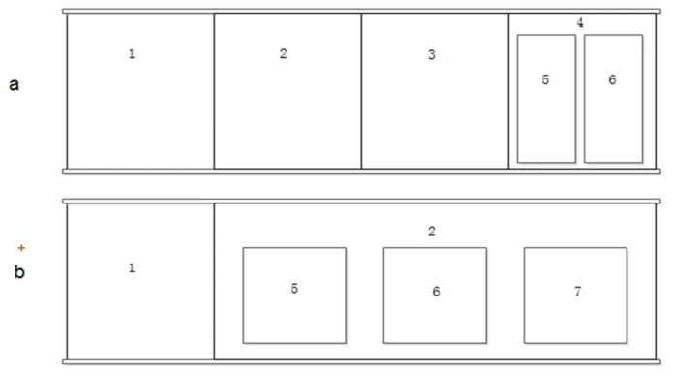

a表示第一个硬盘

b表示第二个硬盘